
花崗石基本介紹
作者：陳建郎

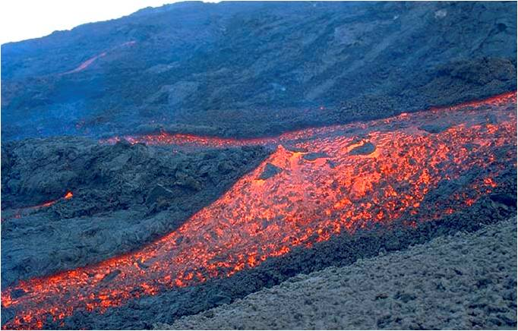
火成岩及岩石的形成，是由地球深處的岩漿，緩行流過已存在的岩石而形成。如果岩漿到了表面，就是噴出的安山岩。安山岩俗名觀音山石，顏色、石質像極粗粒玄武岩，為台灣最早應用之岩石。當岩漿在地球表面下緩慢冷卻及凝固時，便成為火成侵入式流紋岩。鄰近這些岩漿的岩石，藉由入侵岩漿所產生的高熱氣體、液體、蒸氣而變（接觸變質作用）。因此，如果石灰岩鄰近岩漿的入侵，它的礦物成分及結構，將轉變為較高等級的大理石。

台灣天然礦產並無花崗岩，100%仰賴進口。市面上花崗石的分類並非依靠花崗岩的岩石分類，商業機構依產地、紋彩、翻譯等各自的喜好命名，甚至一石多名。花崗石英文granite一詞於1596年才首次提出﹐用以形容一種粒狀的岩石。但花崗石岩漿卻是超過一萬年的緩慢冷卻作用，創造了火成岩，我們常稱為花崗石。這造成了緊密結合的、粗粒的岩石，花崗石它有極佳的抗壓性、抗風化及土壤化，以及可以磨光的獨特結構。花崗石種類甚多，屬於酸性深成火成岩，屬顯晶質系，主成份為石英、長石、雲母主要由鉀長石(約60%)及石英(約30%)形成，並常與雲母或角閃石同在。
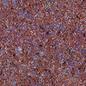 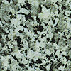 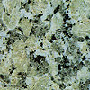 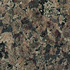 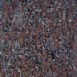

自古以來用途最廣的岩石是花崗石，可做高級石板，適用於大廈之內外建材。目前市面上使用很多，主因是花崗石質硬、光亮、耐磨、耐酸鹼、花崗石價格不偏高、表面處理粗細皆宜，戶外很適用，材質穩定度高，色差較小，台灣花蓮即是世界有名的花崗石加工產地，目前以光板花崗石、燒面板花崗石、水沖板花崗石為主，花崗石異型加工、花崗石平台也是有專業廠商在發展，花崗石雕刻就很少見了。因此台灣花崗石板材價格比較國際行情是相對質優價廉。但若是以大陸花崗石來說，台灣花崗石價格是貴一些了，因為大陸同時兼具產地與加工地的雙重優勢。當然，花崗石價格也有少數受貿易商所掌控，所以呈現高價位的少數情況，因市面上花崗石種類上百種，使用它種或類似種即可。

石英：(Quartz)石英是最普通的造岩礦物，在三大岩類中都有，因為它在火成岩中結晶最晚，所以通常缺乏完整的晶面，多半填充在其他先結晶的造岩礦物間，呈白色至半透明體。當含各種金屬雜質時，呈現各種顏色，具壓電性及熱電性。在573度C時會變相長大，燒面花崗石即是利用此特性來完成膨脹型的爆跳。石英具有貝殼狀斷口，沒有解理面，不容易風化，脈狀、塊狀、砂狀，常見於偉晶花崗岩。一般而言，白色、斑點狀屬花崗岩；暗綠色屬斑糲岩；閃綠岩斑點狀、多為黑色粒子；閃長岩具獨特的外觀，因含有閃長石而閃閃發光。

斜長石：(microcline)裂開面，發出真珠光澤，稍帶淡黃色半透明，平滑，成份與正長石相同(K2AL2O36SiO2)，可製瓷器、家具等重要礦物。屬單斜晶質系，主成份為KAIS3O8，硬度為6，比重為2.65

類質同象花崗石可被相似的質點所置換，如閃鋅礦中有的呈淺棕色，有的呈黑色，後者是其中的鋅部分被鐵置換所致，這叫類質同象。同一種花崗石，顏色有深有淺，色調有淡有濃。主要原因是由于組成的礦物有差異，但也不能排除同種礦物有類質同象存在，如灰黑色的花崗石(橄欖輝長岩)，其中鋅橄欖石中的鋅，若被鐵替代，則顏色要深得多。有的礦物化學成分一樣，但晶體結構不同，因而它們的物理性質也不同，這叫同質多象。

“侵入的”是指岩漿進入裂縫和推入較老岩石地層間的趨勢。“火成的”是指入侵的火成岩在深處高壓下凝固。入侵的岩石，是粗粒的，而擠出的岩石是微粒的。
用來做紀念碑或裝飾用的火成岩包括：綠輝岩、黑花崗岩。這些岩石全是由可見的結晶微粒所組成；而這些不同的礦物結晶對比常常提供了裝飾或美好的視覺效果。火成岩長年被地質作用所破壞。它們為沈積岩的形成帶來了礦物及岩石碎片，而沈積岩可視為天然大理石形成的基礎前身。

花崗石有一種深成酸性花崗岩，主要由石英、長石和少量黑雲母等暗色礦物組成，二氧化矽含量多在60%以上。顏色較淺，以灰白、肉紅色者常見。花崗石另有一種深成鹼性花崗岩，石英含量為20%-40%，鹼性長石約占長石總量的2/3以上。鹼性長石為鉀長石和鈉長石；斜長石主要為鈉更長石或更長石。暗色礦物以黑雲母為主，並含少量角閃石，典型的花崗石結構外表似斑狀結構。

按所含礦物種類可分為黑雲母花崗岩、白雲母花崗岩、角閃花崗岩、二雲母花崗岩等；按結構構造可分為細粒花崗岩、中粒花崗岩、粗粒花崗岩、斑狀花崗岩、似斑狀花崗岩、晶洞花崗岩等；按所含副礦物可分為含錫石花崗岩、含鈮鐵花崗岩、含鈹花崗岩、鋰雲母花崗岩、電氣石花崗岩等。花崗岩是一種分佈廣泛的岩石，各個地質時代都有產出。形態多為岩基、岩株、岩鍾等。在成因方面，有人認為花崗岩是地殼深處的花崗岩漿經冷凝結晶或由玄武岩漿結晶分異而成。也有人認為是區域變質和交代作用所引起的花崗岩化作用的結果。

花崗岩結構均勻，質地堅硬。抗壓強度根據石材品種和產地不同而異，約為1000-3000公斤／釐米。花崗岩不易風化，顏色美觀，外觀色澤可保持百年以上，由於其硬度高、耐磨損，除了用作高級建築裝飾工程、大廳地面外，還是露天雕刻的首選之材。但水斑一直是花崗石所面臨的先天病症，除非無石英成分，只要根水泥接觸，鹼矽反應機制就會使的花崗石顏色變不均勻的深沉晦色。淺色花崗石由於鐵質礦物含量高，易形成鏽斑。因此防護膠與防護粉勢必要納入花崗石施工規範，否則花崗石價格就會一蹶不振，因為設計者或消費者會失去信心，這也是大陸花崗石價格差的主要原因。



